28.01.2021г Урок №12
Время -2 часа
Пусковые устройства. ДВС ПД-10.
Тема:« Пусковой ДВС..»
Время - 2часа
Цели работы:
- закрепление полученных знаний по теме: «Пусковой двигатель, назначение, устройство, работа, регулировки»
- применение полученных знаний на практике.
- воспитание грамотного специалиста.
- Оборудование урока и литература: рабочая тетрадь по предмету.
- А.М Родичев « Тракторы» Академия г.Москва.
- А.В. Короткевича «Ураджай» «Азбука тракториста»
Порядок работы.
- 1.Изучить и законспектировать; А.М Родичев « Тракторы» Академия г.Москва.
А.В. Короткевича «Ураджай» «Азбука тракториста» г. Минск стр. 60-66
2. Ответить на контрольные вопросы.

Лекция

СИСТЕМА ПУСКА ДВИГАТЕЛЕЙ .

Пуск ДВС у трактора осуществляют путём вращения коленчатого вала с необходимой скоростью Пусковое число оборотов равно примерно :200-300 об/мин. Существует четыре вида запуска ДВС:
-Ручной или ножной(кик стартер или тросовой или верёвочный стартёр-пила Урал)
-Электростартёр.
-Пусковой ДВС.
- При помощи сжатого воздуха.
Система пуска состоит из карбюраторного двигателя, передаточного и декомпрессионного механизмов.
Пусковой двигатель перед пуском дизеля прогревает водяную рубашку блока и головки цилиндров.
Передаточный механизм состоит из муфты сцепления для плавной передачи вращения от вала пускового двигателя к валу дизеля, выполненной в одном агрегате с двухступенчатым редуктором (с одноступенчатым для четырехцилиндровых двигателей А-41), при помощи которого изменяют передаточное число от вала пускового двигателя к валу дизеля, и механизма включения, предназначенного для автоматического разъединения валов в момент начала работы дизеля.
Декомпрессионный механизм облегчает проворачивание коленчатого вала дизеля во время пуска и при проведении регулировочных работ (см. раздел «Механизм газораспределения»).
Пусковой двигатель, кроме того, способствует быстрому прогреву дизеля перед пуском.

ПУСКОВОЙ ДВИГАТЕЛЬ ПД-10У
Одноцилиндровый двухтактный карбюраторный пусковой двигатель марки ПД-10У с кривошипно-камерной продувкой и водяным охлаждением обладает мощностью 10 л. с.
Техническая характеристика

Марка Г1Д-10У
Мощность, л. с. 10
Число оборотов коленчатого вала в минуту 3500
Диаметр поршня, мм 72
Ход поршня, мм 85
Топливо и смазка Смесь бензина А-66 (по ГОСТ 2084—67)
с маслом, применяемым для основного двигателя в пропорции 15 : 1 по объему
Система охлаждения Водяная, общая с основным двигателем
Карбюратор К-16 или К-06
Магнето М-24А1 или М-124
Электростартер СТ-350Б или СТ-352А напряжением 12 в, мощностью 0,6 л. с.
Механизм включения Рычажный или кнопочный
Крепление к основному двигателю С правой стороны картера маховика
Редуктор пускового двигателя
Двухступенчатый (для шестицилиндровых двигателей) или одноступенчатый (для четырехцилиндровых двигателей)
Передаточное число от коленчатого вала
пускового двигателя к валу основного двигателя
На 1-й передаче 59,3
На 2-й передаче 18,6
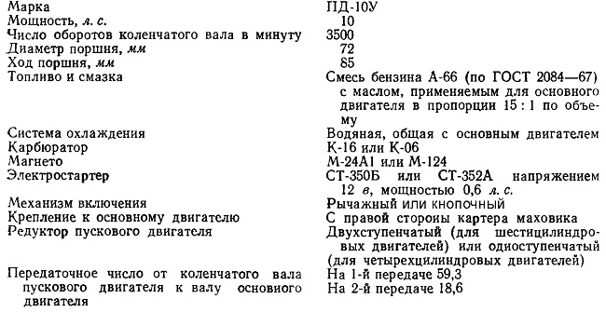
УСТРОЙСТВО ПУСКОВОГО ДВИГАТЕЛЯ ПД-10У

Двигатель состоит из картера 5 (рис. 68), цилиндра 24, головки цилиндра 3, кривошипного механизма, передаточных шестерен, системы питания, системы зажигания и регулятора.
Картер состоит из двух скрепленных между собой болтами половин и служит одновременно продувочной камерой. В картере монтируют кривошипный механизм и передаточные шестерни. Сверху картера расположен цилиндр 24 двигателя. На передней части картера укреплены магнето 6 и регулятор 7.
Цилиндр двигателя отлит заодно с газовыми каналами и водяной рубашкой. На его рабочей поверхности выполнены три пары окон — впускных и продувочных.
На заднем фланце цилиндра закреплен выпускной патрубок, переходящий затем в глушитель и выпускную трубу. С левой стороны цилиндра внизу установлен водоподводящий патрубок. Со стороны магнето к впускному фланцу цилиндра крепят карбюратор 4.
Цилиндр в верхней части закрыт головкой 3, в которую ввернуты зажигательная свеча 1 и краник 2 для заливки топлива при пуске двигателя. Головка отлита вместе с водяной рубашкой и имеет внутри шатровую камеру сгорания.
Кривошипный механизм состоит из поршня 23 с тремя компрессионными кольцами, неразъемного шатуна 15 и сборного коленчатого вала 19 со щеками, которые одновременно служат и противовесами. Для уменьшения боковых давлений от поршня на стенки цилиндра ось коленчатого вала смещена от оси цилиндра на 5 мм влево (если смотреть со стороны маховика).
На заднем коническом хвостовике коленчатого вала насажен маховик 21 с зубчатым венцом. Маховик прокручивается при помощи электростартера. Его можно вращать и вручную; для этого в канавке маховика можно укладывать пусковой шнур. Для ручного пуска необходимо снять кожух 25 маховика.
На переднем хвостовике коленчатого вала на шпонке закреплена ведущая шестерня 8, передающая вращение промежуточной шестерне10, а от нее —шестерне 6 (рис. 69) привода регулятора, шестерне 4 привода магнето и шестерне редуктора.
Разборная конструкция коленчатого вала позволяет установить на его шатунной шейке неразъемный шатун на роликах. Однако разбирать и собирать вал следует только при помощи приспособления, чтобы соблюсти соосность коренных шеек. Коренные шейки коленчатого вала вращаются на роликовых подшипниках 14 и 16.Поршень отлит из алюминиевого сплава. Три его компрессионных кольца от вращения зафиксированы винтами, установленными в поршень в зоне стыка колец. Для правильной установки поршня на днище имеется стрелка, которая всегда должна быть обращена к выпускным окнам.
Стартер СТ-350Б включают рычагом вручную. Перестановкой рычага 18 (см. рис. 86) в крайнее переднее положение шестерня 3 стар-тера вводится в зацепление с зубчатым венцом маховика, а затем при помощи контактного включателя ВК-22 стартер включается в цепь аккумуляторной батареи. После пуска двигателя рычаг возвращается в исходное положение.
Если двигатели А-01М оборудованы для дистанционного управления с места водителя, то они снабжены электростартерами пусковых двигателей с электромагнитным тяговым реле РС901. Электростартер включают и выключают при помощи кнопки из кабины трактора.
Так как у пускового двигателя нет самостоятельной системы охлаждения и она совмещена с системой охлаждения дизеля, то во избежание перегрева длительная работа (более 15 мин) пускового двигателя не допускается
При прокручивании пусковым двигателем коленчатого вала дизеля начинает работать водяной насос дизеля, который принудительно подает воду в рубашку пускового двигателя. В этом случае пусковой двигатель уже не перегревается. Общая система охлаждения способствует прогреву основного двигателя перед пуском. Для смазки пускового двигателя используют смесь дизельного масла, применяемого для основного двигателя, с бензином в соотношении 1: 15 (по объему). При движении поршня к в. м. т. в кривошипную камеру засасывается горючая смесь. При этом масло, растворенное в горючей смеси, оседает на деталях и смазывает их трущиеся поверхности. Поршневой палец смазывается благодаря попаданию масла через отверстия в верхней головке шатуна. Масло снимается поршневыми кольцами со стенок цилиндра и по двум наклонным каналам поступает к коренным подшипникам. Выходы наружу обоих хвостовиков коленчатого вала уплотнены сальниковыми уплотнениями, состоящими из самоподжимных каркасных сальников 17 (см. рис. 68), а для заднего хвостовика дополнительно установлено войлочное кольцо (пыльник) 18, защищающее сальник от пыли и грязи. Распределительные шестерни и их подшипники смазываются разбрызгивающимся маслом в передаточном механизме. Диаграмма фаз газораспределения пускового двигателя показана на рисунке 70.
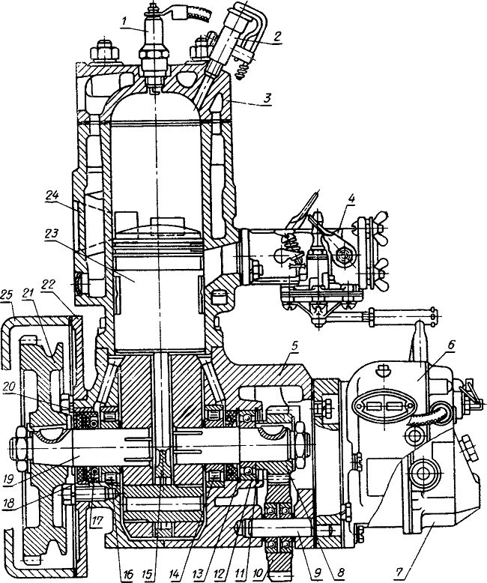

Рис. 68. Пусковой двигатель ПД-10У:
1— искровая зажигательная свеча; 2 — заливной краник; 3 — головка цилиндров; 4— карбюратор-» 5 — картер; 6— магнето; 7 — регулятор; 8 — шестерня коленчатого вала; 9 — палец шестерни; 10 — промежуточная шестерня; 11 и 13 — стопорные кольца; 12 — шарикоподшипник; 14 и 16 — роликоподшипники; 15 — шатун; 17 — сальник; 18— войлочное кольцо (пыльник); 19 — коленчатый вал; 20 — втулка сальника; 21 — маховик; 22 — плита картера маховика; 23 — поршень; 24 — цилиндр;
25 — кожух маховика.

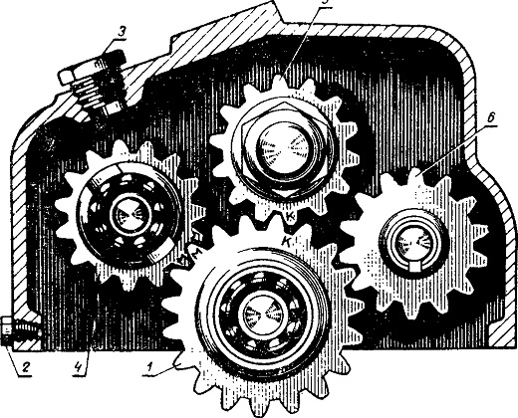
Рис. 69. Схема установки шестерен пускового двигателя:
1 — промежуточная шестерня; 2 — пробка отверстия для выпуска конденсата из картера; 3 — пробка отверстия для заливки масла в корпус редуктора; 4 — шестерня привода магнето; 5— шестерня коленчатого вала; 6 — шестерня привода регулятора.

Карбюратор пускового двигателя ПД-10У
Карбюратор служит для приготовления рабочей смеси из топлива и воздуха. В карбюраторе топливо распиливается, испаряется и смешивается в строго определенной пропорции с проходящим через карбюратор воздухом. Для полного сгорания рабочей смеси на одну весовую часть топлива теоретически должно приходиться немного меньше 15 весовых частей воздуха.
Смесь с меньшим содержанием топлива называется обедненной, она горит сравнительно медленно, при этом мощность двигателя снижается. Смесь, содержащая больше топлива, чем при теоретическом соотношении, называется обогащенной. Для нормальной работы двигателя смесь должна быть однородной, в ней топливо и воздух должны находиться в определенном соотношении.
На двигателях ПД-10У, устанавливаемых на дизелях АМЗ, применяют карбюраторы К-06 или К-16А.
Ниже приводится описание конструкции нового карбюратора К-06, который по своим присоединительным размерам взаимозаменяем с карбюратором К-16А.
Карбюратор К-06 беспоплавкового типа, в котором поступление топлива к дозирующим элементам регулируется не поплавком, а специальной диафрагмой 10 (рис. 71).
При работе двигателя топливо из полости над диафрагмой вследствие разрежения в диффузоре высасывается через жиклер-распылитель 6, и в ней образуется область пониженного давления. Благодаря разности давлений над диафрагмой и под диафрагмой она прогибается и нажимает на конец рычага 21, преодолевая усилие пружины 5. Топливный клапан 18, укрепленный на другом конце рычага, отходит от седла 19, и топливо поступает в полость над диафрагмой. При выравнивании давлений над диафрагмой и под диафрагмой последняя возвращается в начальное положение, и топливный клапан от усилия пружины, действующей на рычаг, перекрывает доступ топливу в полость над диафрагмой. В воздушном патрубке корпуса карбюратора помещена воздушная заслонка 1, представляющая собой пусковое приспособление карбюратора. Заслонкой управляют вручную рычагом, укрепленным на ее оси. В средней части корпуса карбюратора находится диффузор 2, отлитый вместе с корпусом. В выходной части корпуса — смесительной камере — помещена дроссельная заслонка 3, управляемая вручную рычагом, установленным на оси заслонки, а также автоматически — центробежным регулятором, тяга которого присоединена к рычагу, также установленному на оси дроссельной заслонки.
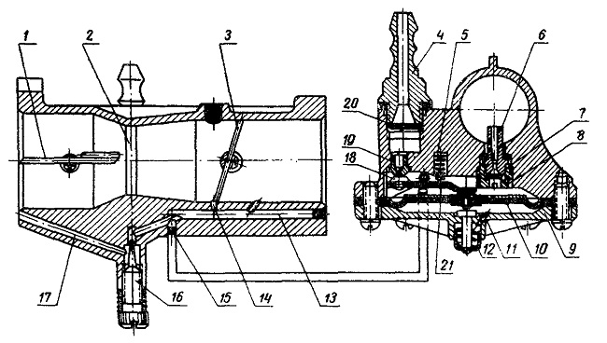
Рис. 71. Карбюратор К-06:
1 — воздушная заслонка; 2 —диффузор; 3 — дроссельная заслонка; 4 — штуцер подвода топлива; 5 —запирающая пружина топливного клапана; 6 — жиклер-распылитель главной дозирующей системы; 7 — клапан; 8 — седло клапана; 9 — крышка; 10 — диафрагма; 11 — балансировочное отверстие; 12— пружинная кнопка; 13 — канал холостого хода; 14 — отверстые холостого хода; 15 —топливный жиклер холостого хода; 16 — регулировочный винт холостого хода; 17 — воздушный канал системы холостого хода; 18 — топливный клапан; 19—седло топливного клапана; 20 — фильтр;21 — рычаг.
Главная дозирующая система карбюратора состоит из седла 8 клапана, пластинчатого клапана 7 и жиклера-распылителя 6. В систему холостого хода входят канал 13 холостого хода, топливный жиклер 15 холостого хода, два отверстия 14 в стенке смесительной камеры, регулировочный винт 16 холостого хода и воздушный канал 17. Топливо поступает в камеру над диафрагмой через штуцер 4 подвода топлива, сетчатый фильтр 20, установленный в штуцере, и отверстие в седле топливного клапана, перекрываемое топливным клапаном.Во время пуска холодного двигателя воздушная заслонка должна быть немного приоткрыта, дроссельная заслонка открыта. Так как воздушная заслонка препятствует доступу воздуха, в смесительной камере, даже при небольшом числе оборотов коленчатого вала, создается большое разрежение, под действием которого из обеих дозирующих систем — главной и холостого хода — вытекает значительное количество топлива. Образуется богатая смесь, что позволяет легко запустить двигатель. Сразу после запуска воздушную заслонку полностью открывают, чтобы предотвратить переобогащение смеси. При запуске прогретого двигателя воздушную заслонку не прикрывают.
Для облегчения запуска двигателя карбюратор снабжен утолителем диафрагмы, представляющим собой пружинную кнопку 12, размещенную в центре крышки диафрагмы. Перед пуском двигателя нажимают кнопку, которая принудительно прогибает диафрагму, последняя, в свою очередь, нажимает на рычаг, и топливо заполняет полость над диафрагмой.
На малых оборотах холостого хода дроссельная заслонка почти полностью закрыта и разобщает смесительную камеру карбюратора и впускной трубопровод двигателя. Поэтому разрежение, образующееся в диффузоре, недостаточно для истечения топлива из жиклера-распылителя. В то же время за дроссельной заслонкой и в канале 13, связанном с задроссельным пространством, создается большое разрежение. Под действием разрежения в этот канал через жиклер холостого хода поступает топливо. Одновременно в канал 13 через воздушный канал 17 всасывается воздух. Смешиваясь с топливом, он образует эмульсию— смесь топлива с пузырьками воздуха. Эта эмульсия через отверстие 14 направляется в смесительную камеру. Эмульсия, смешиваясь с воздухом, проходящим в задроссельное пространство через узкую щель между краем не полностью закрытой дроссельной заслонки и стенкой смесительной камеры, образует горючую смесь.
Состав смеси, приготовляемой карбюратором, когда двигатель работает на малых оборотах холостого хода, регулируют, вращая винт 16 («винт качества»). При завертывании винта количество воздуха, поступающего в смесительную камеру, уменьшается и горючая смесь обогащается, при отвертывании винта смесь обедняется. Минимально возможное устойчивое число оборотов коленчатого вала, работающего на холостом ходу двигателя, устанавливают, изменяя упорным винтом рычага дроссельной заслонки («винт количества») величину закрытия дроссельной заслонки. При завертывании винта дроссельная заслонка приоткрывается и число оборотов коленчатого вала возрастает. Когда винт отвертывают, дроссельная заслонка прикрывается и число оборотов уменьшается. Регулировку заканчивают, если при закрытии рычагом дроссельной заслонки двигатель устойчиво работает на холостом ходу с числом оборотов не более 1200 в минуту, а при открытии заслонки работает без перебоев. Во время работы двигателя под нагрузкой дроссельная заслонка открыта. В этом случае в горловине диффузора разрежение увеличивается, что вызывает истечение топлива из жиклера-распылителя. Около распыливающих отверстий 14 разрежение уменьшается, и топливо через жиклер холостого хода не подается.
Если число оборотов коленчатого вала повышается, разрежение в диффузоре увеличивается и через систему холостого хода в главную дозирующую систему начинает подсасываться воздух, поступающий через канал 17, жиклер 15 холостого хода в полость над диафрагмой. Вследствие этого разрежение, действующее на жиклер-распылитель, уменьшается. Поэтому меньше топлива проходит через жиклер-распылитель и с возрастанием числа оборотов смесь не обогащается.
Таким образом, главная дозирующая система карбюратора вместе с системой холостого хода автоматически поддерживает требуемый состав смеси, соответствующий изменению режима работы двигателя.

Регулятор оборотов пускового двигателя ПД-10У

Регулятор оборотов центробежного типа, однорежимный, ограничивает лишь максимальное число оборотов вала пускового двигателя при работе его вхолостую или с неполной нагрузкой. Шариковое центробежное регулирующее устройство регулятора смонтировано на валике 2 (рис. 72), установленном на двух подшипниках 1 и 4. Регулятор состоит из неподвижного опорного диска 5, ведущего диска 6, вращающегося вместе с валиком и шариками, и подвижного диска 10. Подвижный диск может перемещаться вдоль оси валика регулятора на втулке 9. На торце цилиндрической поверхности подвижного диска в обойме 12 закреплен упорный шарик 13, который соприкасается с подвижным пальцем 15. Палец через короткое плечо внутреннего рычага 18 связан с пружиной 22 регулятора. Под действием этой пружины палец постоянно прижат к упорному шарику.
Пружина регулятора установлена на регулировочном винте 21, ввернутом в резьбовое отверстие крышки 14 корпуса регулятора.На одной оси с внутренним рычагом снаружи установлен рычаг 20, связанный с рычажком дроссельной заслонки тягой. При вращении валика регулятора, приводимого от промежуточной шестерни пускового двигателя, шарики под действием возникающей центробежной силы стремятся раздвинуться в пазах ведущего диска и передвинуть подвижный диск. Подвижный диск удерживается от перемещения пружиной, действующей на шарики подвижного диска через внутренний рычаг, т. е. центробежная сила шариков уравновешивается усилием пружины. Как только центробежная сила превысит усилие пружины, шарики разойдутся в пазах ведущего диска и переместят подвижный диск вперед (на рисунке вправо). Вместе с ним в том же направлении передвинется и палец. Внутренний рычаг сожмет пружину регулятора, а наружный рычаг переместит тягу, которая прикроет дроссельную заслонку карбюратора. Уменьшится количество подаваемой в двигатель горючей смеси, а значит, и снизятся обороты коленчатого вала двигателя.
В случае снижения оборотов центробежная сила, действующая на шарики, уменьшится, шарики сблизятся к центру, а пружина регулятора передвинет внешний рычаг в сторону открытия заслонки карбюратора. При этом количество подаваемой горючей смеси увеличится и, следовательно, возрастут обороты коленчатого вала двигателя. Таким автоматическим взаимодействием пружины регулятора и центробежной силы, действующей на шарики, поддерживается постоянство (в определенных пределах) максимальных оборотов коленчатого вала двигателя. Максимальное число оборотов регулируют изменением натяжения пружины регулятора при помощи регулировочного болта. При увеличении натяжения пружины число оборотов повышается и, наоборот, при уменьшении натяжения — снижается. Пружину регулятора затягивают так, чтобы дроссельная заслонка начинала прикрываться при 3500 оборотах вала в минуту, соответствующих полной мощности двигателя. На холостом ходу регулятор ограничивает максимальные обороты коленчатого вала в пределах 3900—4200 в минуту. Система зажигания предназначена для воспламенения электрической искрой рабочей смеси в цилиндре. Система зажигания состоит из магнето с муфтой автоматического опережения, зажигательной свечи и провода высокого напряжения.

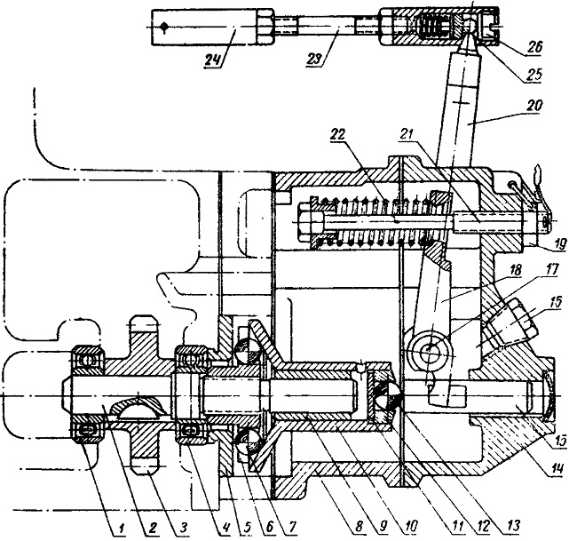
Рис. 72. Регулятор пускового двигателя (продольный разрез):
I и 4 - шарикоподшипники; 2 — валик регулятора; 3 — шестерня привод регулятора; 5 — опорный диск; 6 — ведущий диск; 7 — шарик; 8 — корпус регулятора; 9 — втулка подвижного диска; 10 — подвижный диск; 11 — шайба упорного шарика; 12 — обойма упорного шарика; 13 — упорный шарик; 14 — крышка корпуса регулятора; 15 — подвижный палец; 16 — пробка заливного отверстия; 17 — ось рычагов; 18 — внутренний рычаг регулятора; 19 — контргайка регулировочного болта пружины; 20 — наружный рычаг регулятора; 21 — регулировочный винт; 22 — пружина; 23 — тяга регулятора: 24 — муфта тяги; 25 — шаровая головка рычага регулятора; 26 — пробка.

Магнето пускового двигателя ПД-10У

Магнето служит для получения электрического тока высокого напряжения, необходимого для образования искры.
На пусковом двигателе ПД-10У применено одноискровое магнето М-124 или М-24А1 правого вращения с фланцевым креплением и автоматической муфтой опережения МС-22А, регулирующей момент образования искры в свече в зависимости от числа оборотов вала.
Электрический ток в магнето создается путем пересечения маг-нитыми силовыми линиями вращающегося постоянного магнита (рото-pa 10, рис. 73) неподвижно укрепленной первичной обмотки. Цепь тока в обмотке 3 низкого напряжения замыкается и размыкается прерывателем, и в обмотке 4 индуктируется ток высокого напряжения, который через неподвижный контакт 11 направляется к искровой свече 1 цилиндра пускового двигателя. Прерыватель состоит из подвижного рычажка 9 и кулачка 12. Один конец обмотки низкого напряжения присоединен к железному сердечнику 5, т. е. на массу, а другой конец подведен к изолированному неподвижному контакту прерывателя.
Подвижный контакт 15 прерывателя, прижимаемый к неподвижному контакту 11 при помощи пружины 13, соединен с массой, а через массу с сердечником, а следовательно, с другим концом обмотки низкого напряжения. К вращающемуся ротору прикреплен кулачок 12, который при вращении, нажимая на пятку качающегося рычажка 9 прерывателя, разъединяет контакты прерывателя. Прерыватель размыкает обмотку низкого напряжения в момент появления в ней тока наибольшей силы. Тогда в обмотке 4 возбуждается ток высокого напряжения.
Обмотка низкого напряжения состоит примерно из 155 витков медной проволоки диаметром 1 мм. Обмотка высокого напряжения, намотанная поверх обмотки низкого напряжения, имеет 11—12 тыс. витков проволоки диаметром 0,1 мм. Проволока обеих обмоток покрыта специальной изоляцией. Напряжение, создаваемое в обмотке низкого напряжения, 12—20 в, в обмотке высокого напряжения — 12—20 тыс. в.
Контакты прерывателя изготовляют из тугоплавкого вольфрама или платино-иридиевого сплава. В момент полного расхождения контактов зазор между ними должен быть в пределах 0,25—0,35 мм. Этот зазор регулируют болтом контакта прерывателя, который стопорят контргайкой.
Для уменьшения искрения и подгорания контактов прерывателя параллельно им включен конденсатор 7, состоящий из изолированных один от другого металлических листов, свернутых в цилиндр.
Чтобы предотвратить повреждение изоляции обмотки в случае выхода свечи из строя, у магнето предусмотрен искровой зазор А, в котором искра проскакивает при повышенном сопротивлении между электродами свечи.
Зажигание выключают кнопкой 8, замыкающей обмотку низкого напряжения на массу.

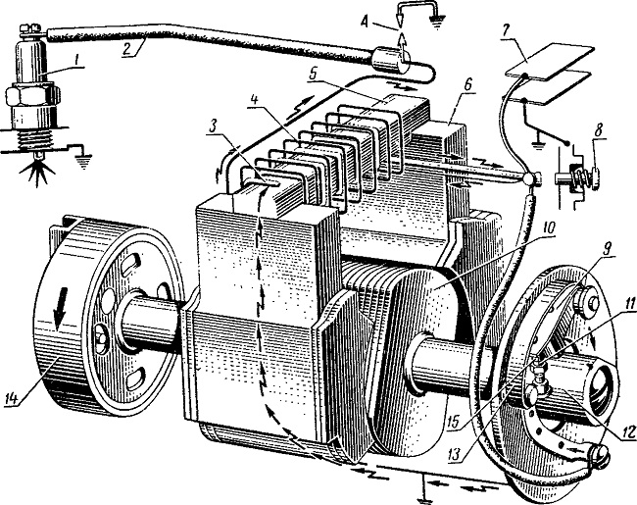
Рис. 73. Принципиальная схема магнето:
А — искровой зазор; 1 — искровая зажигательная свеча; 2 — провод высокого напряжения; 3 — обмотка низкого напряжения; 4 — обмотка высокого напряжения; 5 — сердечник; 6 — стойка сердечника; 7 — конденсатор; 8 — кнопка выключения зажигания; 9—рычажок прерывателя; 10 — ротор магнето; 11 — неподвижный контакт; 12 —кулачок прерывателя; 13 — пружина; 14 — муфта автоматического изменения угла опережения зажигания; 15 — подвижный контакт.

Автоматическая муфта опережения зажигания МС-22А пускового двигателя ПД-10У
Автоматическая муфта опережения зажигания МС-22А состоит из корпуса 2 (рис. 74) с грузиками 3 и ведомого диска 7, закрепленного на конце ротора магнето. Корпус магнето соединен с шестерней привода магнето поводком 1, а с ведомым диском связан через грузики, сидящие на штифтах 5 и 6.
При увеличении числа оборотов грузики под действием центробежной силы расходятся, сжимая плоские пружины 4. Ведомый диск при этом поворачивается вместе с ротором магнето относительно корпуса муфты в сторону вращения ротора, обеспечивая более раннее размыкание контактов прерывателя.
Муфта опережения зажигания начинает действовать при 1000—1100 об/мин. При этом угол опережения, составляющий 27° до в.м.т. поршня двигателя, с увеличением оборотов коленчатого вала до 1700—2000 в минуту изменяется на 16—18°. Таким образом полный угол опережения зажигания становится равным 45°.
Магнето, установленное на двигателе, никакой регулировки не требует. Если магнето снимали с двигателя, его устанавливают в следующем порядке: вывинчивают зажигательную свечу и, опустив в отверстие головки цилиндров проволочный стержень, поворачивают коленчатый вал против хода так, чтобы поршень опустился на 5,8 мм ниже в.м.т. Это положение поршня будет соответствовать положению кривошипа коленчатого вала 27° до в.м.т., при котором между электродами свечи должна проскакивать искра.
Зажигательная свеча A11 служит для образования электрической искры, воспламеняющей рабочую смесь в цилиндре двигателя. Она состоит из стального корпуса 4 (рис. 75) с резьбой М14 и керамического сердечника с центральным электродом 7. В верхней части центрального электрода навернуты щайба 2 и контактная гайка 1 для крепления наконечника электропровода. Зазор между центральным и боковым электродом должен быть в пределах 0,5—0,6 мм, его замеряют круглым щупом.
Для подвода электрического тока от магнето к свечам применяют провода с медной жилой сечением 1,5 мм2 и резиновой изоляцией.

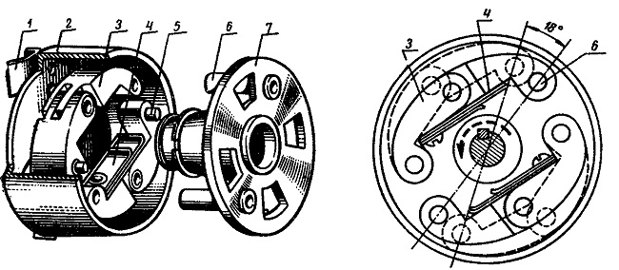
Рис. 74. Автоматическая муфта опережения зажигания:
1 — поводок; 2 —корпус; 3 — грузик; 4 — пружины: 5 — штифт корпуса; 6 — штифт ведомого
диска; 7 — ведомый диск.

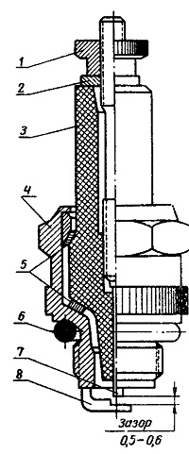
Рис. 75. Искровая зажигательная свеча пускового двигателя:
1 — контактная гайка; 2 — шайба; 3 — изоляционная втулка; 4 — корпус; 5 — уплотнительные прокладки; 6 — медно-асбестовая прокладка; 7 — центральный электрод; 8 — боковой электрод.

РЕДУКТОР ПУСКОВОГО ДВИГАТЕЛЯ ДИЗЕЛЕЙ А-01, А-01М и А-41
Редуктор служит для передачи вращения от пускового двигателя к дизелю.
Редуктор смонтирован в чугунном корпусе и прикреплен к картеру маховика тремя болтами.
На корпусе редуктора крепят пусковой двигатель.
Управляют редуктором одним рычагом.

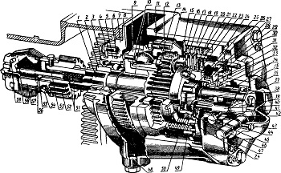
Рис. 76. Редуктор пускового двигателя дизелей А-01 и А-01М:
I — вал редуктора; 2— втулка; 3 — самоподжимной каркасный сальник; 4— стопорная пластина; 5— стакан подшипника; 6— уплотнительное кольцо; 7 — корпус редуктора; 8— солнечная шестерив планетарного механизма; 9 —шестерня муфты сцепления; 10 — втулки; 11 — ступица эпициклической шестерни; 12 — эпициклическая шестерня; 13 — ось сателлита; 14 — сателлит; 15 — упорный диск муфты сцепления первой передачи; 16 — водило; 17 — корпус обгонной ыуфты; 18 — втулка муфты, сцепления первой передачи; 19 — тормозной диск муфты сцепления первой передачи; 20 — ведомый диск муфты сцепления первой передачи; 21 — тормозной диск муфты сцепления второй передачи;
22 — ведомый диск муфты сцепления второй передачи; 23 — палец нажимного диска муфты; 24 — нажимной упор муфты сцепления первой передачи; 25 — ступица обгонной муфты; 26 — цилиндрический ролик обгонной муфты; 27 —пружина; 28 — болт крепления корпуса редуктора; 29 — неподвижны» упор муфты сцепления первой передачи; 30 — нажимной диск муфты сцепления второй передачи; 31 — крышка корпуса редуктора; 32 — нажимной упор муфты сцепления второй передачи; 33 — упорные шарикоподшипники; 34 — втулки ступицы обгонной муфты; 35 — неподвижный упор муфты сцепления второй передачи; 36 — крышка; 37 — торцовая шайба; 38 — толкатель цилиндрического ролика обгонной муфты; 39 — коническая шестерня включения муфт сцепления; 40 — коническая шестерня; 41 — стопорный шарик; 42 — пружина стопорного шарика; « — фиксирующий винт; 44 — болт стопорного шарика; 45 — пружина толкателя цилиндрического ролика; 46 — болт крепления ступицы обгонной муфты; 47 — валик рычага включения; 48 —пробка; 49 — упорный стержень;
50-пружина упорного стержня; 51— пружины толкателя; 52 — шестерня включения; 53 — толкатель;
54 —болт; 55 —замковая шайба; 56 — втулка толкателя; 57 — держатель грузов; 58 — груз; 59 — ось грузов.

Редуктор шестицилиндровых двигателей АМЗ представляет собой планетарный двухскоростной механизм с многодисковыми постоянно замкнутыми муфтами сцепления первой и второй передач.
На валу 1 (рис. 76), вращающемся на двух шарикоподшипниках, свободно сидит солнечная шестерня 8, собранная заодно с шестерней 9 муфты сцепления. Промежуточная шестерня пускового двигателя находится в постоянном зацеплении с шестерней муфты сцепления.
На наружной поверхности солнечной шестерни подвижно посажена ступица 11, с которой скреплена болтами эпициклическая шестерня 12 с внутренним зубчатым венцом.
В четыре паза эпициклической шестерни входят шипы трех тормозных стальных дисков 21 муфты второй передачи. Эти диски свободно перемещаются в продольном направлении. Между тормозными дисками находятся ведомые диски 22 муфты второй передачи, своими шипами входящие в зацепление с пазами корпуса 17 обгонной муфты. Внутри корпуса 5 (рис. 77) обгонной муфты выполнены четыре фасонных паза, в каждом из которых размещен цилиндрический ролик 4. Когда корпус начинает вращаться, ролики, перекатываясь по профильному пазу в направлении, противоположном движению корпуса, заклинивают корпус на валу редуктора. Пружины упорных стержней способствуют равномерному заклиниванию роликов.
К одному торцу корпуса 17 (см. рис. 76) обгонной муфты прикреплена болтами ступица 25, а к другому торцу — водило 16. В трех фигурных пазах водила на запрессованных в него осях 13 вращаются сателлиты 14. Они находятся в постоянном зацеплении с солнечной 8 и эпициклической 12 шестернями.
В корпусе 7 редуктора неподвижно закреплена втулка 18 с четырьмя внутренними пазами, в которые шипами входят тормозные диски 19 муфты первой передачи. Между тормозными дисками находятся ведомые диски 20 этой же муфты, зацепляющиеся шипами с пазами эпициклической шестерни. При включении передач диски сжимаются подвижными нажимными упорами 24 и 32 при помощи пологих скосов, упирающихся в такие же скосы на неподвижных упорах 29 и 35. Подвижный упор 24 муфты первой передачи возвращается в исходное положение пружинами 50, действующими на упорные стержни 49, а подвижный упор 32 муфты второй передачи — при помощи одной центральной пружины 27. При включении передач подвижные упоры поворачиваются при помощи конической шестерни 40, зацепляющейся с шестерней 39 валика 47 рычага включения.
На шлицевом конце вала редуктора установлен механизм включения, соединяющий вал редуктора с венцом маховика дизеля. Механизм включения состоит из шестерни 52, свободно сидящей на шлицах, скрепленного с ней болтами держателя 57 с грузами 58. Держатель постоянно отжимается в сторону венца маховика дизеля двумя пружинами 51, вставленными в центральное сверление вала редуктора. Пружины действуют на держатель через толкатель 53, проходящий в отверстии направляющей втулки 56.

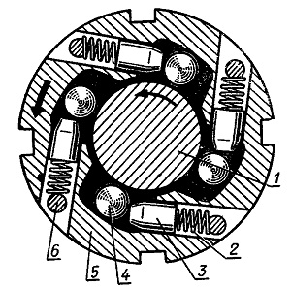
Рис. 77. Обгонная муфта редуктора пускового двигателя:
1 — вал редуктора; 2 — пружина толкателя; 3— толкатель цилиндрического ролика; 4 — цилиндрический ролик; 5 — корпус обгонной муфты; 6 — болт крепления ступицы обгонной муфты.

Схема включения редуктора пускового двигателя дизелей А-01, А-01М и А-41

Двухступенчатый редуктор включают в таком порядке. Шестерню редуктора рычагом на крышке муфты сцепления дизеля вводят в зацепление с венцом маховика дизеля. При этом выступы грузов держателя механизма включения зацепляются за выступающий бурт втулки толкателя. При включении муфты первой передачи рычаг 1 (рис. 78, а) редуктора повернут до отказа влево, т. е. в сторону к пусковому двигателю, коническая шестерня 40 поворачивает нажимной упор 24 муфты первой передачи, который, перемещаясь по скосам неподвижного упора 29, сдвигается и сжимает тормозные диски, а через них — ведомые диски муфты первой передачи. Ведомые диски, соединенные шипами с эпициклической шестерней, останавливают ее. Солнечная шестерня, постояно вращающаяся от пускового двигателя, приводит в движение одновременно все три сателлита, которые, перекатываясь по зубчатому венцу неподвижно зажатой эпициклической шестерни, начинают вращать корпус обгонной муфты. Ролики обгонной муфты заклинивают ее с валом редуктора, т. е. при вращении корпуса обгонной муфты вращается вал редуктора и передает вращение маховику дизеля.
Первая передача служит только для предпусковой прокрутки коленчатого вала дизеля. Для запуска дизеля переводят рычаг редуктора вправо (рис 78, б) и включают вторую передачу. При этом муфта сцепления первой передачи под действием пружин выключается, а нажимной упор муфты второй передачи через упорный подшипник воздействует на нажимной диск, который сжимает пакет тормозных и ведомых дисков муфты второй передачи. Сжатые диски соединяют неподвижно в одно целое корпус обгонной муфты с эпициклической шестерней. Сателлиты уже не могут вращаться, так как водило тоже неподвижно соединено с эпициклической шестерней. В этом случае шестерня муфты сцепления жестко соединена с обгонной муфтой, а через заклиненные ролики — с валом редуктора. Как только дизель начнет работать и обороты его коленчатого вала достигнут 250—300 в минуту, грузы механизма включения под действием центробежной силы, сжав пружины, разойдутся в стороны, их выступы соскочат с бурта втулки толкателя. Пружины через толкатель сдвинут держатель, и пусковая шестерня выйдет из зацепления с венцом маховика дизеля.
Вторую передачу выключают, устанавливая рычаг редуктора в нейтральное (вертикальное) положение. Под действием центральной пружины 27 нажимной диск отходит и освобождает диски муфты сцепления второй передачи.
Все диски (тормозные и ведомые) муфт обеих передач изготовлены из термообработанной стали 65Г, толщина их 2,5 мм. Твердость дисков составляет 40—45 HRC. Диски работают в масляной ванне, поэтому в редуктор заливают дизельное масло до уровня контрольного отверстия, закрытого резьбовой пробкой, под которую подкладывают медную или алюминиевую прокладку. Масло сливают из редуктора через отверстие, расположенное в нижней части корпуса редуктора, которое также закрывают резьбовой пробкой 48 с прокладкой.
В процессе эксплуатации вследствие износа фрикционных дисков нарушается регулировка редуктора и пробуксовывают муфты сцепления первой и второй передач. В этом случае необходимо отрегулировать муфты сцепления редуктора пускового двигателя.

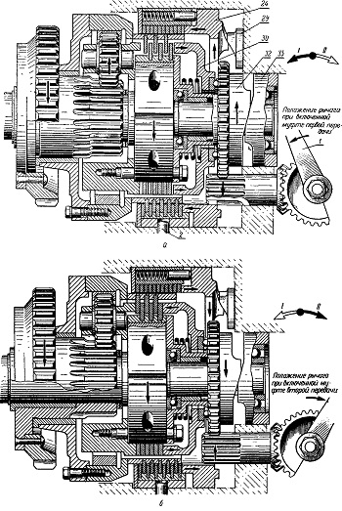
Рис. 78. Схема включения редуктора:
а — при включенной муфте сцепления первой передачи; б— при включенной муфте сцепления второй передачи; 1 — рычаг включения муфт сцепления первой н второй передач; 2— стопор обоймы дисков муфты сцепления первой передачи (названия позиций 24—35 те же, что на рисунке 76).

Редуктор пускового двигателя дизелей А-41

Редуктор (рис. 79) пускового двигателя дизеля А-41 — одноступенчатый, без планетарной передачи, т. е. у него нет солнечной шестерни, водила, эпициклической шестерни со ступицей и фрикционной муфты этой передачи.
Остальные детали и узлы такие же, как у редуктора пускового двигателя дизеля А-01. Благодаря исключению планетарной передачи длина редуктора пускового двигателя дизеля А-41 уменьшена, муфту сцепления редуктора регулируют так же, как муфту сцепления первой передачи двухступенчатого редуктора пускового двигателя дизеля А-01.

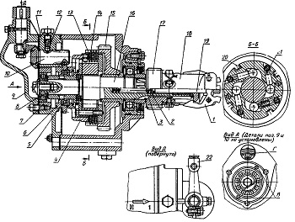
Рис. 79. Редуктор пускового двигателя дизеля А-41:
В и Г —отверстия для регулировки; 1 — груз; 2 —большая пружина; 3 — малая пружина; 4 — нажимной диск; 5 —упорный подшипник; 6 — нажимной упор; 7 — неподвижный упор; 8 — шарикоподшипник; 9— крышка; 10— коническая шестерня; —крышка редуктора; 12— шарик фиксатора; 13 — тормозной диск; 14 — ведомый диск; 15 — шестерня муфты сцепления; 16 — вал редуктора; 17 — шестерня механизма включения; 18 — держатель; 19 — толкатель; 20 — ролик; 21 — пружина; 22— рычаг включения.

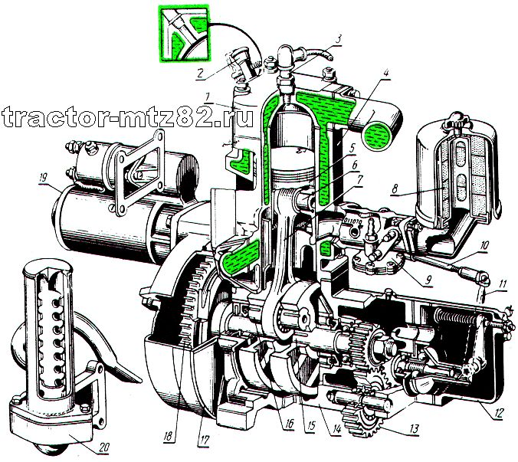

2.Контрольные вопросы.
- Назовите способы запуска основного двигателя.
- Для чего служат стопоры в стыках поршневых колец?
- Как работает однорежимный регулятор?
- Для чего служит продувочно-заливной краник в головке пускового двигателя?
- Как устроен карбюратор пускового двигателя?
- Для чего служит магнето?
- Объясните работу 2-х тактного двигателя.
- Как осуществляется смазка пускового двигателя?
- Как осуществляется охлаждение пускового двигателя?
- Что заменяется в пусковом двигатели при поломке шатуна?
Редуктор ДВС
- Какие составные узлы входят в редуктор пускового двигателя?
- Объясните назначение и принцип действия автомата выключения.
- Для чего предназначен редуктор пускового двигателя?
- Что нужно сделать. Если автомат выключения срабатывает при первых вспышках в цилиндрах и не дает возможности завести двигатель?
- Что нужно делать, если пробуксовывает сцепление?
- Как устроена и работает обгонная муфта?
- В какой последовательности выявляют неисправности пускового двигателя, если он не запускается?
- Для чего служит и как работает регулятор пускового двигателя?
- По какой причине редуктор пускового двигателя перегревается?
- По какой причине пусковой двигатель работает, но коленчатый вал не прокручивается?
- На рисунке пусковой ДВС обозначите наименование деталей?

